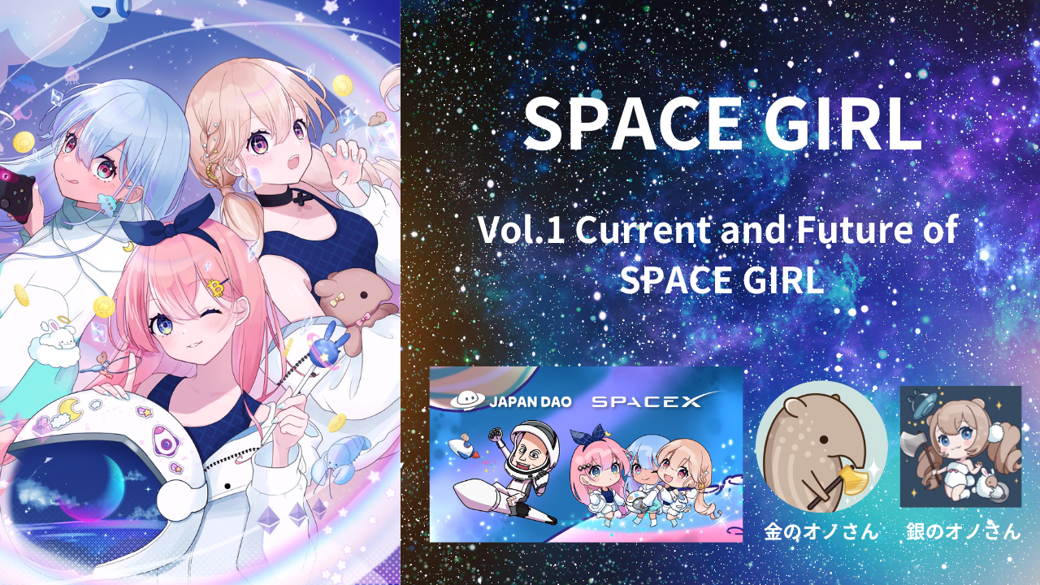

SPACE GIRL Vol.1 Presente e Futuro de SPACE GIRL
Site Oficial
https://japannftmuseum.com/spacegirl
X (Twitter)
https://x.com/spacegirllab
OpenSea
https://opensea.io/collection/space-girl-free-mint
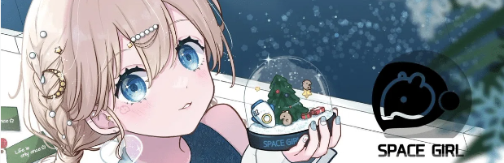
Olá a todos os membros da família JAPAN DAO☆ Neste artigo, gostaríamos de apresentar o **'SPACE GIRL'**, apresentando lindas garotas com o tema **'espaço'**♪ O projeto está programado para se expandir ainda mais com planos para NFTs generativos, desenvolvimento global de personagens e até mesmo uma aventura espacial!? É um **projeto altamente aguardado** que visa um desenvolvimento futuro tanto nacional quanto internacional para o **'JAPAN DAO'**, que abriga vários projetos populares. Esperamos que muitas pessoas conheçam o charme do 'SPACE GIRL'. Por favor, leiam até o fim!
O que é SPACE GIRL?
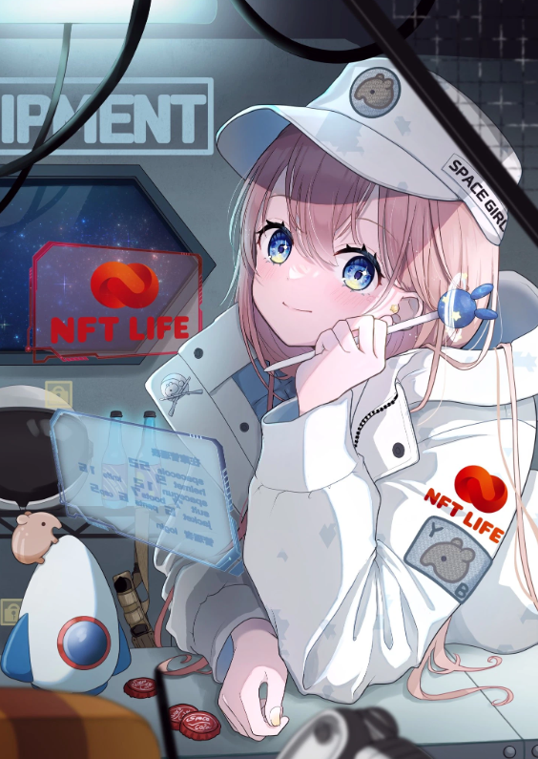
Originalmente, o **'SPACE GIRL'** é uma coleção de arte digital com o tema de garotas espaciais, criada pelo artista **Kane no Ono**. Através de uma colaboração entre a coleção original **'SPACE GIRL'** e **'JAPAN DAO'**, eles se tornaram os **personagens oficiais** do aplicativo de carteira multifuncional **'NFT LIFE'**, que é o precursor do aplicativo **'Smart Pocket'**. *Para mais detalhes sobre o popular **'Smart Pocket'**, consulte o **link abaixo**.
Três NFTs foram lançados sob o nome 'SPACE GIRL' em colaboração com JAPAN DAO. Estes incluem um mint gratuito 'SPACE GIRL Pass' para os detentores de NFTs originários do JAPAN DAO, um mint gratuito 'Presente de Dia dos Namorados' para os detentores do 'SPACE GIRL Pass', e 'NFT LIFE✖️SPACE GIRL' distribuído como airdrop durante o evento NFT LIFE. Muitos membros da família JAPAN DAO conseguiram obter todas essas obras gratuitamente.
Os gênios criadores da beleza, Kane no Ono, e sua mão direita indispensável, Gin no Ono, deram vida a garotas extraordinariamente belas ambientadas em um universo misterioso e desconhecido.
A combinação, que as pessoas acham infinitamente fascinante, cativa fortemente os espectadores.
Os NFTs generativos do JAPAN DAO ainda não foram anunciados, mas uma prévia de como pode ser uma versão generativa já foi revelada.
A beleza das garotas, a variedade de partes e os elementos estilosos e divertidos as tornam incrivelmente encantadoras.
A propósito, a ilustração usada para o 'SPACE GIRL Pass' é baseada em uma obra original intitulada 'Warehouse Keeper'.
Segundo uma explicação de Kane no Ono, o personagem é Iroha-chan, membro do Esquadrão de Gerenciamento do Quartel-General do Batalhão Excellent Baku. Seu principal trabalho é o gerenciamento de equipamentos. Trabalhando longe no espaço, ela continua a cumprir suas funções todos os dias com uma nova camuflagem. Sua frase favorita é 'Traga-me um suco.'
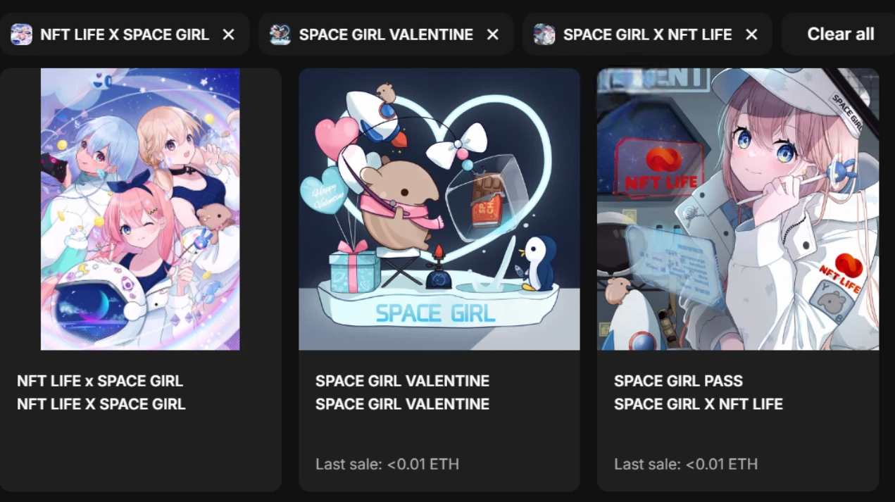

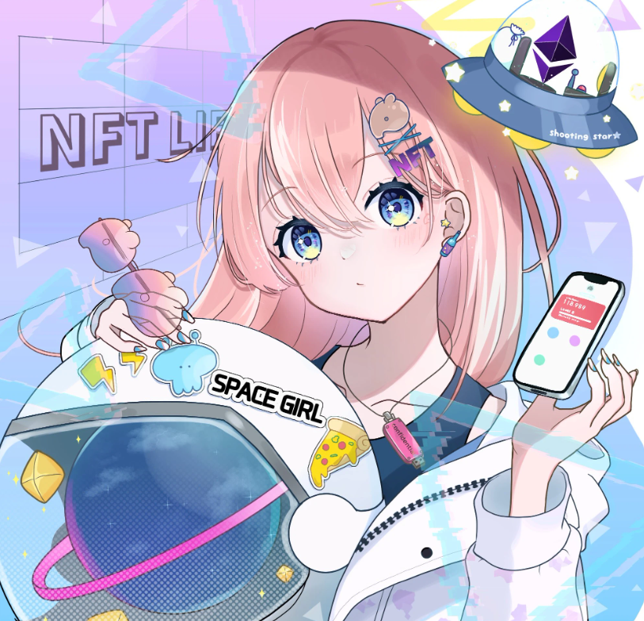
https://note.com/japan_dao/n/n94f2d52b9709
Introdução dos Criadores de SPACE GIRL
Criador Principal: Kane no Ono ([@shoot_down_UFO](https://x.com/shoot_down_UFO))

> Pensamentos sobre SPACE GIRL ⚡️ Eu adoro o espaço desde criança (/・ω・)/🌌 A humanidade tem sido fascinada pelo espaço ao longo da história e tem olhado para as estrelas enquanto sonha com o futuro🔥. O espaço, um reino vasto e inalcançável, sempre cativou meu coração🌟. Inspirado por esse poderoso mistério, eu queria compartilhar meu amor pelo espaço com os outros através da arte👽👽. Eu acredito que o dia chegará em que poderemos experimentar pessoalmente o espaço explorando planetas e o universo com nossos corpos🛸. Vamos juntos embarcar em uma jornada para mundos desconhecidos na comunidade SPACE GIRL👑✨.
Como vencedor de vários concursos de ilustração nacionais, Kane no Ono acumulou um portfólio significativo e entrou de vez no mundo dos NFTs, começando com um espaço de exposição no **Japan NFT Museum**. Atualmente, ele é nomeado **criador oficial do Japan NFT Museum**.
As obras que ele cria são de qualidade tão alta que todos se apaixonam à primeira vista. O nível de habilidade de desenho, bem como os personagens, expressões, gestos, acessórios e esquemas de cores, refletem seu domínio sobre o que significa 'beleza'.
Além disso, Kane no Ono é um artista polivalente que se apaixonou pelo espaço, um comerciante de moedas demoníacas, um mestre de jogos, um colecionador de cartas, um colecionador de itens militares e um proprietário de camping. Seus diversos títulos destacam sua natureza multi-talentosa.
Seu vasto conhecimento de gêneros, sua habilidade de falar de maneira envolvente nas exposições, e sua aparência grande, brilhante, generosa e forte, em contraste com seu trabalho, o tornam incrivelmente atraente.
Estou ansioso para as atividades futuras de Kane no Ono!
Link Oficial
https://t.co/AUr17J4GlC
TikTok
https://t.co/cMJsL7erHY

Sub-criador “Silver Ono” (@shoot_down_UFO2)


O parceiro oficial em quem o Sr. Golden Ono deposita toda a sua confiança. É uma força nos bastidores que apoia o Sr. Golden Ono com as suas elevadas capacidades técnicas.
Os seus trabalhos originais também são de alta qualidade!
Mais uma vez, as melhores obras são criadas quando o ouro e a prata estão juntos!

Música Tema de SPACE GIRL: 'Cosmic Velocity'

Artista da Música Tema: Nomakun ([@NomakunGo](https://x.com/NomakunGo))
A **música tema de SPACE GIRL, 'Cosmic Velocity'**, é produzida e cantada por **Nomakun** (nome artístico: SHO-GO), um **criador oficial do Japan NFT Museum**. Além de produzir e gerenciar suas próprias coleções de NFT originais, ele é um criador multi-talentoso envolvido no desenvolvimento de jogos, produção musical e canto.
**'Cosmic Velocity'** está disponível em várias plataformas de música, incluindo Apple Music, e recebeu alta aclamação e atenção. O som futurístico meticulosamente projetado é agradável de ouvir, e o ritmo acelerado ao longo da música evoca a vastidão do espaço e o brilho das estrelas. É uma música magnífica que faz você sentir o **universo vasto e misterioso**.
Um destaque notável desta música é a colaboração excepcional com **Sasuganomen × Men chan ([@sasuganomen](https://x.com/sasuganomen))**, cujas vozes distintivas adicionam um sotaque único e uma presença notável. A frase final, 'Traga-me um suco!!', é uma passagem obrigatória para ouvir.
Você pode ouvir **'Cosmic Velocity'** no Apple Music através do link abaixo!
Apple Music
https://music.apple.com/jp/album/cosmic-velocity-single/1693754963
Link Oficial
https://t.co/FmL5JDBy2U
Últimas Notícias sobre SPACE GIRL
Novo Personagem 'Holy' Introduzido
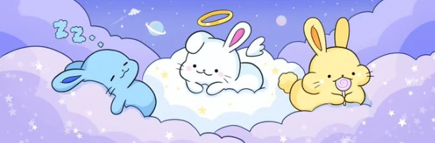
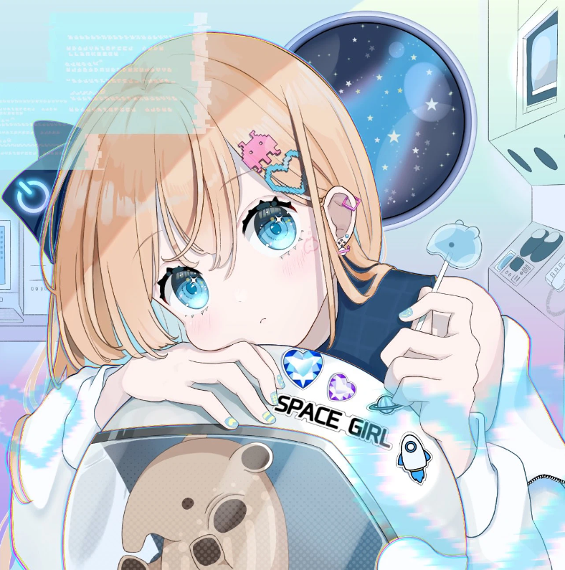
Quando se fala em personagens indispensáveis em **'SPACE GIRL'**, **'Malayan Tapir-chan'**, que também é o PFP de **Kane no Ono**, vem à mente. Apesar de sua natureza evasiva, ela tem uma presença esmagadora e uma fofura que encanta todas as idades. Um novo personagem nascido como amigo de 'Malayan Tapir-chan' é **'Holy'!!** Com uma aparência adorável à altura de 'Malayan Tapir-chan', 'Holy' rapidamente se tornou um personagem amado. Além de seu papel em **'SPACE GIRL'**, é provável que ela também ganhe popularidade como um personagem independente, assim como 'Malayan Tapir-chan'.
Estreia da Vtuber Rain-chan

Como um **novo desenvolvimento** em **'SPACE GIRL'**, **Kane no Ono** criou uma **Vtuber**. O nome dela é **'Rain-chan'**!! Sua aparição em vídeos a torna incrivelmente fofa!! O talento genial de Kane no Ono é totalmente expressado aqui.
Segundo Kane no Ono, ela pertence ao centro de comando com o posto de Sargento Terceiro. Sua comida favorita é yokan de água, e sua frase favorita é, 'Se você estiver livre, limpe minha mesa?'
Suas animações são exibidas em telas grandes em **Shibuya**, e sua popularidade certamente crescerá ainda mais! Estou muito empolgado com as futuras aventuras de Rain-chan!
Breaking News: Colaboração com 'SpaceX'!
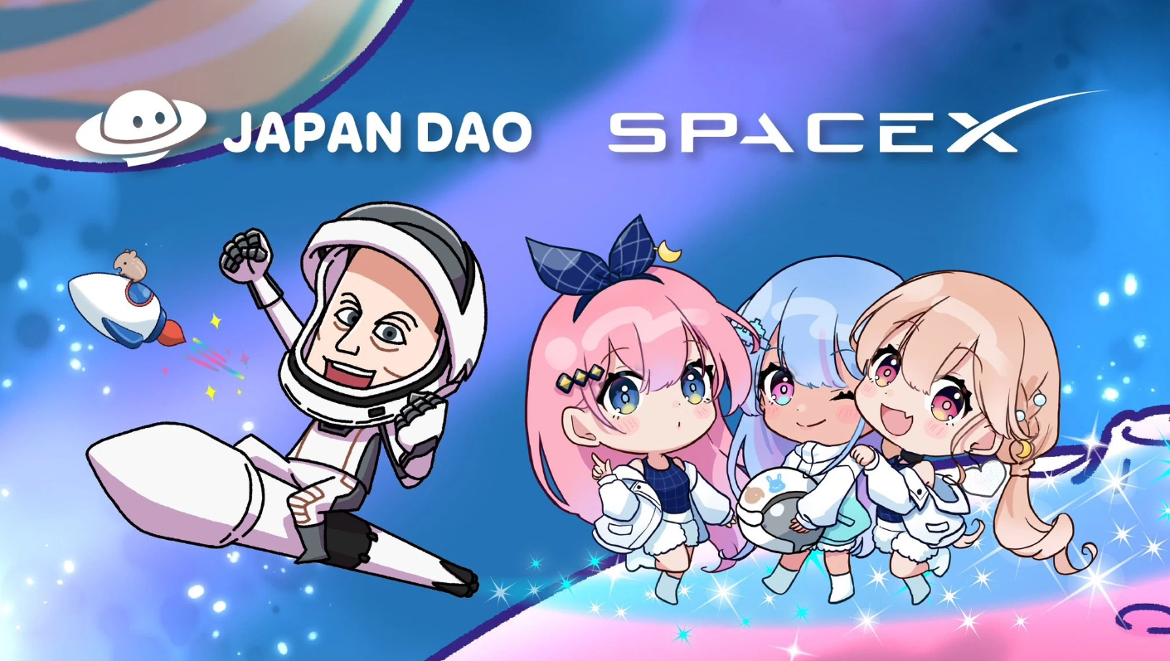
Não é surpresa que a colaboração entre **'SpaceX'**, liderada pelo famoso **Elon Musk**, e **'JAPAN DAO'** tenha sido anunciada, onde os NFTs dos personagens populares do JAPAN DAO serão os primeiros no mundo a ir para o espaço. O comunicado de imprensa inclui uma ilustração apresentando **Elon Musk** e uma ilustração de **'SPACE GIRL'**.
Participando deste projeto tão esperado que chamou a atenção do mundo todo, acreditamos que **'JAPAN DAO'**, bem como muitos projetos, incluindo **'SPACE GIRL'**, se tornarão mais amplamente conhecidos tanto nacional quanto internacionalmente, ganhando ainda mais popularidade!
Além disso, esperamos que **o espaço** e os **NFTs** se tornem conceitos mais familiares para todos!
**PRTIME**
https://prtimes.jp/main/html/rd/p/000000021.000134601.html
**X (Twitter) Account**
[@SpaceX](https://x.com/SpaceX)
**note (Artigo de Introdução)**
https://note.com/japan_dao/n/n3b2996857a39
Conclusão
Nesta edição do JAPAN DAO Magazine, apresentamos o contexto e o apelo de **'SPACE GIRL'**, bem como seus futuros desenvolvimentos. Esperamos que muitos leitores tenham achado 'SPACE GIRL' fascinante e estejam empolgados com seu futuro.
Por favor, sigam **'SPACE GIRL'** e continuem a desfrutar de seu mundo conosco!
Para aqueles que querem saber mais sobre as atividades do JAPAN DAO, certifique-se de seguir as contas oficiais abaixo para obter as últimas informações o mais rápido possível!
- 🐦 X (anteriormente Twitter): https://twitter.com/japannftmuseum
- 💬 Discord: https://discord.com/invite/japandao
- 📸 Instagram: https://www.instagram.com/japannftmuseum/
Não se esqueça de nos seguir e nos dar um like 💛!

